**Een bijzonder jaar… 2021 Scouting Gouden Cirkel**

**Algemeen**

Onze groep is een onderdeel van Scouting Nederland. Scouting is niet alleen een actieve en uitdagende vrijetijdsbesteding, maar biedt ook mogelijkheden om jezelf te ontwikkelen en steeds je grenzen te verleggen. Naarmate je ouder wordt kan je steeds meer zelf en met je leeftijdsgroep bepalen wat je activiteiten zijn. Dan ga je automatisch meer dingen uitproberen en ontwikkelen waar je interesses liggen en waar je talent voor hebt.

Onze groep heeft zes verschillende leeftijdsgroepen vanaf 5 jaar oplopend tot boven de 60 :) , te weten : de bevers, welpen, scouts, explorers, stam en de oudere scouts. Wij werken zowel individueel als in groepen aan vaardigheden, die in je latere leven ook heel goed van pas kunnen komen. Gezamenlijk activiteiten organiseren, een kamp houden, een maaltijd bereiden, een tocht lopen/navigeren, EHBO beoefenen. Dit afgestemd op wat het groeps- en individuele niveau is, zodat iedereen mee kan doen. Dit sociale aspect van het werken in groepen, vergroot de samenredzaamheid. Wij richten ons vooral op de Middelburgse jeugd en omliggende dorpen, maar naast de activiteiten voor een grote groep kinderen is er dus ook genoeg uitdaging voor volwassenen. We proberen zo laagdrempelig mogelijk te zijn en onze activiteiten zo goedkoop mogelijk te houden, zowel voor de leden als de vrijwilligers, zodat scouting voor iedereen bereikbaar is, ongeacht achtergrond of inkomen.

*Doelstelling van de Vereniging Scouting Nederland De doelstelling luidt als volgt: Het bevorderen van het spel van verkennen in Nederland op grondslag van de ideeën van Lord Baden-Powell om daarmee een plezierige beleving van de vrije tijd te bieden aan meisjes en jongens, waardoor een bijdrage wordt geleverd aan de vorming van de persoonlijkheid*



De Gouden Cirkelgroep is één van de zeven scoutinggroepen in Middelburg. Het is een club met ongeveer 100 leden. Binnen de groep zijn verschillende speltakken waarin kinderen of jongeren uit één leeftijdsgroep hun spel spelen. Onder leiding van enthousiaste vrijwilligers doen deze groepen wekelijks afwisselende activiteiten die passen bij de leeftijd. Daarnaast zijn er natuurlijk de weekenden, bijzondere activiteiten met de hele groep en het jaarlijkse zomerkamp. Ons clubgebouw staat aan de noordrand van Middelburg. Alle leeftijdsgroepen hebben een eigen lokaal.

Onze scoutinggroep heeft de volgende speltakken: Bevers van 4 en een half tot 7 jaar, Welpen van 7 tot 11 jaar, Scouts van 11 tot 15 jaar, Explorers van 15 tot 18 jaar, Stam van 18 tot 23 jaar Ouder(e)Scouts 23 plus. De bevers, welpen en scouts hebben opkomst op zaterdagochtend en de explorers en stam op vrijdagavond. De ouder(e)scouts een maal in de vier weken op donderdagavond.

Het jaar 2021

Na een zeer bijzonder 2020, hadden we goede hoop op 2021. Helaas is corona nog niet de wereld uit en heeft het ook dit jaar een grote invloed gehad op het programma en de opkomsten. Ondanks alle maatregelen zijn toch bijna alle geplande activiteiten doorgegaan. Er werd heel veel buiten gespeeld en gedraaid en gelukkig konden de zomerkampen doorgang vinden. Dat zijn immers de absolute hoogtepunten van het jaar.

Rondom en in het clubhuis werden de maatregelen met zorg in acht genomen, gelukkig is er genoeg ruimte voor iedereen.

Alleen de oudste speltakken mochten helaas in de lockdown periodes geen “live” opkomsten houden

Er vonden online ontmoetingen plaats, en gelukkig in de zomerperiode ontstonden er mogelijkheden om elkaar weer te kunnen ontmoeten. De Oudere Scouts hebben zelfs hun installatie op het strand gedaan, met veel afstand en ventilatie ☺

We hebben ook een klus dag georganiseerd waar leiding , bestuur en ouders hebben gewerkt aan het terreinonderhoud, en de schoonmaak.

Ook is er gewerkt aan verbetering van de duurzaamheid van het clubhuis. De verouderde tl verlichting is vervangen voor een veel zuiniger led verlichting.

Dit jaar hebben we weer een aantal acties gedaan om de kas te spekken. We hebben gecollecteerd voor Jantje Beton, meegedaan aan de Grote Clubactie en aan de Rabobank clubkas actie, alle drie met een mooi resultaat.

**Vereniging- en stichting bestuur**

Onze scoutinggroep bestaat uit een vereniging -en een stichtingsbestuur. De vereniging richt zich op het scoutingspel en de ontwikkeling van de groep en de beheerstichting zorgt voor het gebouw en de financiën. Beide hebben een eigen bestuur.

De beide besturen organiseerden de vergaderingen voornamelijk online. Een enkel overleg mocht live plaatsvinden. Er werd overlegd met de speltakken, de leiding en de oudergeledingen.

2021 was niet aleen vanwege corona een bijzonder jaar, maar ook financieel. Ondanks alle beperkende maatregelen nam het aantal leden toe en konden we de extra uitgaven voor bijvoorbeeld schoonmaak en zelftesten in de hand houden. Naast het investeren in de speltakken en het gebouw hebben we door de hogere opbrengsten van de bovengenoemde acties nieuw pionierhout kunnen kopen. Daarnaast zijn we begonnen om fincieel gezien ruimte te maken voor het opknappen van de klimwand.

Gelukkig kon ons clubhuis in de zomerweken worden verhuurd, want die inkomsten zijn erg belangrijk voor de groep.

Tevens werd bekend dat er naast ons clubhuis een skatepark gaat komen, daarover is intensief contact met omwonenden en de Gemeente Middelburg geweest. Het zal in 2022 gerealiseerd worden.

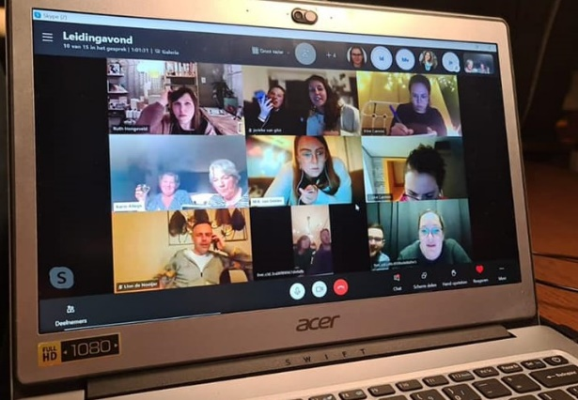

**Het leidingteam**

Zonder vrijwilligers geen scoutinggroep. De leiding, een groep mensen die het leuk vindt elke week voor een opkomst te zorgen, doen dat geheel belangeloos. Niet alleen de kinderen beleven bij de groep een leuke tijd maar ook de leidingteams. Samen hebben zij veel plezier in het leiden van hun speltak en het bedenken en uitvoeren van allerlei activiteiten.

Onze leiding volgt regelmatig trainingen en workshops om hun kennis en kunde op peil te houden. Kwalificatietrainingen die door het Regio Zeeland trainingsteam worden aangeboden en verzorgd .

Ook dat lag helaas stil vanwege corona, wel werden er online workshops gevolgd. Ook daar is onze hoop gericht op het komende jaar.

In onderstaande tabel is het aantal “ervaringsjaren” zichtbaar van ons leidingteam. Het team is flink uitgebreid met een vijftal jonge aspirant leiding die ook jeugdlid zijn, en zo de mogelijkheid krijgen om zich te ontwikkelen als leiding. We hebben afscheid genomen van twee leiding.

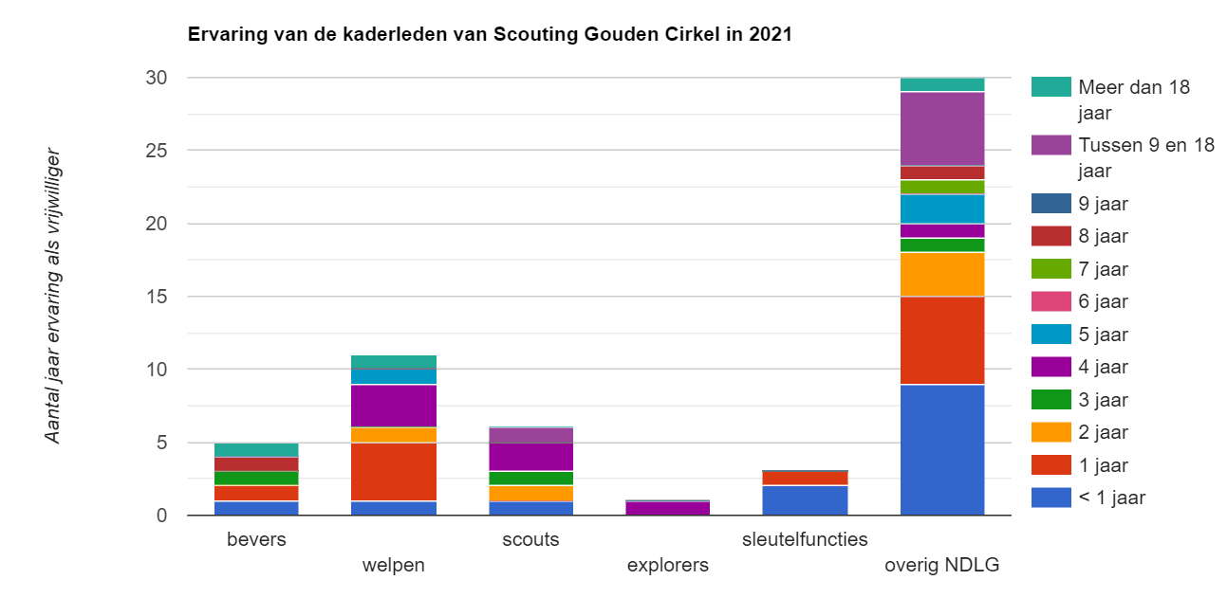

Ledenverloop tot en met 2021

Opvallend is dat ondanks alle corona uitdagingen in 2021 de groep is gegroeid met 9 leden ! Een prachtig resultaat. Ook als je kijkt naar de tabel daaronder is te zien dat onze groep in de lift zit, en weer bijna op het niveau van rond 2000.

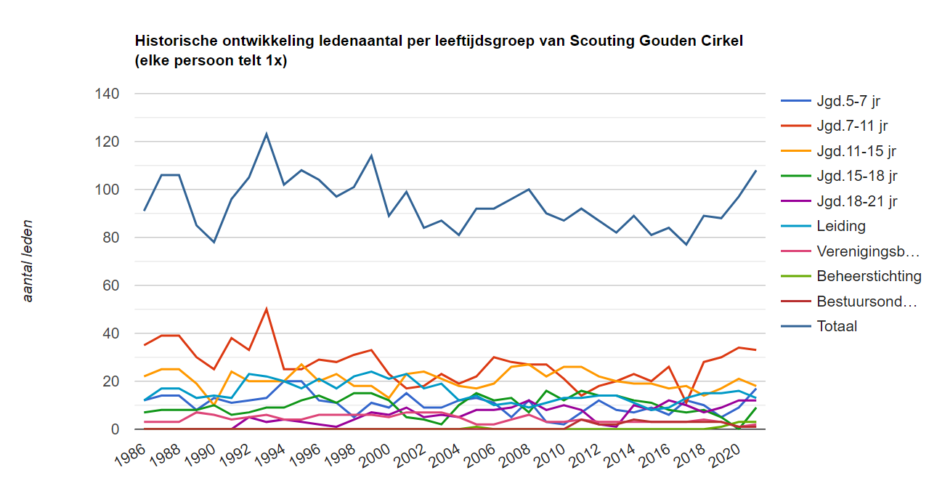

Bevers • 5 - 7 jaar

Wat was het hoogtepunt voor jullie in 2021?

Dat was uiteraard het zomerkamp, wat hebben we genoten van he Fantasiaeiland ☺ waar we spannende avonturen beleefden. Ook hebben we veel lekkers gebakken, buiten gespeeld, zelfs een poep speurtocht gedaan. En heel veel leuke creatieve dingen gemaakt.

Toen er sneeuw lag hebben we buiten bij een vuurtje op kunnen opwarmen !

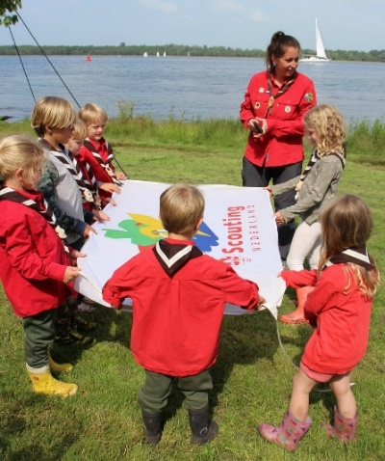Waar is het zomerkamp gehouden?

We zijn naar het Scoutcentrum Veere geweest, en ondanks de vele regen de eerste ochtend, een fantastisch kamp.

Wat gaan jullie in 2022 absoluut weer doen ?

We zijn net een dagje naar de Noordpool geweest, als alternatief voor het winterkamp. Verder gaan we dit jaar weer super leuke opkomsten bij het clubhuis houden en ook op andere locaties , en uiteraard weer op zomerkamp.

Welpen • 7 - 11 jaar

Wat was het hoogtepunt voor jullie in 2021?

Er kwamen dit jaar 3 nieuwe leiding bij ons, super ! We vierden halloween , sinterklaas en kerst.

Er zijn weer veel nieuwe welpen geïnstalleerd en We deden veel creatieve opkomsten, heel veel buiten en vuurtje stoken en spelletjes doen.

Toen het heel koud was en er sneeuw lag bleven we ook buiten en mochten bij een vuurtje ons opwarmen. Het was jammer dat Koningsdag niet kon worden gevierd, maar dat hebben we bij de welpen toch gedaan ! Dat was erg leuk.

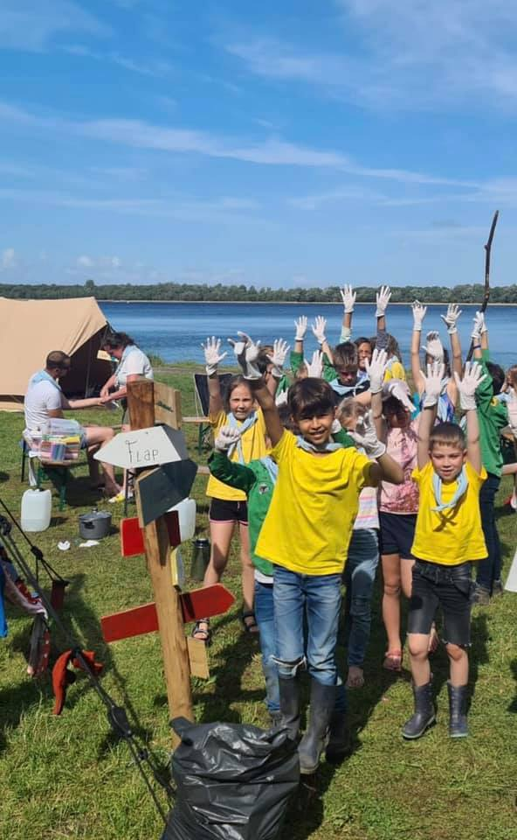Waar zijn jullie op kamp geweest ?

Het zomerkamp vond plaats op het Scoutcentrum Veere, waar we speelden met het thema water, vuur, lucht en aarde. We kookten zelf op houtvuur en beleefden spannende avonturen. We gingen iedere dag zwemmen, s morgens heel vroeg al en hebben een smokkelbende opgerold.

Wat gaan jullie in 2022 weer zeker doen?

We willen weer veel buiten zijn, nieuwe dingen leren en veel spelen met elkaar.

Scouts • 11 - 15 jaar

Wat was het hoogtepunt voor jullie in 2021?

Dat was toch echt het feit dat we weer bij elkaar mochten komen na de lockdown, dat hadden we erg gemist

We hebben spannende opkomsten gedraaid, op houtvuur gekookt , geklommen en gepionierd

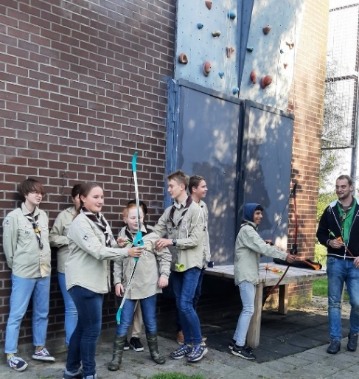Waar zijn jullie op kamp geweest ?

We zijn naar Zeewolde geweest, met voornamelijk de wat oudere scouts. Het was een heel relaxed en leuk kamp, en ondanks de vele regen hebben we heel veel lol gehad . We hebben fietstochten gemaakt en een hike gelopen. We hebben zelfs onderdak gekregen toen de regen wel heeeeel erg werd.

Wat gaan jullie in 2022 weer zeker doen?

We gaan zeker weer veel leuke opkomsten houden. Door dat we vorig jaar weinig geld hebben uitgegeven hopen we komend jaar een paar spectaculaire activiteiten te gaan doen, duimen dat het allemaal door kan gaan…

Explorers • 15 - 18 jaar

Wat was jullie hoogtepunt van de jaar ?

We zijn gestart met een geheel nieuwe groep, allemaal overvliegers vanuit de scouts. We hebben ons lokaal gelijk een opknapbeurt en een nieuwe lik verf gegeven en gaan er volledig voor dit jaar !

Waar zijn jullie op kamp geweest dit jaar

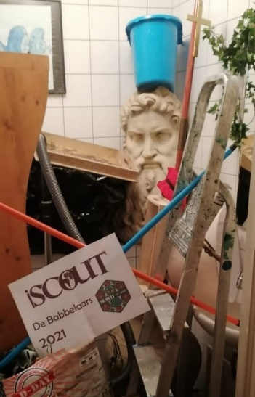We zijn op kamp geweest naar Rotterdam, en dat was met de nieuwe groep best wennen maar heel erg gezellig. We werden flink op de proef gesteld en de regen maakten het allemaal onvergetelijk ☺

Wat gaan jullie in 2022 weer zeker doen?

Op kamp natuurlijk, daar doen we alles voor, maar ook gaan we een programma maken met elkaar waarin de uitdaging vooral centraal zal staan. Door zelf een groot aandeel te hebben in het samenstellen van de programma’s veel leren !

Ook willen we samenwerken met andere explorer groepen uit de Regio Zeeland, daar worden spellen voor georganiseerd. En we gaan zeker weer meedoen met de I Scoutgames, ieder jaar weer een groot succes.

Stam • 18 - 23 jaar

Wat was jullie hoogtepunt van de jaar?

De enkele keren dat we opkomst mochten draaien. Immers het belangrijkste is elkaar weer te kunnen ontmoeten, gezellig kletsten en activiteiten doen. We hebben meegedaan met de

I Scoutgames, een online variant , maar heel erg gaaf !

Waar zijn jullie op kamp geweest dit jaar?

Dit jaar zijn we niet op kamp geweest helaas maar in 2022 gaan we dat zeker wel doen, net als zoveel mogelijk weer fijne bijeenkomsten te draaien met elkaar. Iedereen heeft het heel erg gemist…

Ouder(e)scouts • 23 - ……jaar

Wat was jullie hoogtepunt van de jaar ?

Dankzij alle corona-beperkingen dit jaar hebben we onze digitale vaardigheden een enorme boost kunnen geven met leuke online opkomsten. Online zeewiercrackers maken en de online crazy 88 waren een succes. Ook de jaarlijkse kerstpakkettenactie voor eenzame ouderen in Middelburg was erg geslaagd.

Waar zijn jullie op kamp geweest dit jaar ?

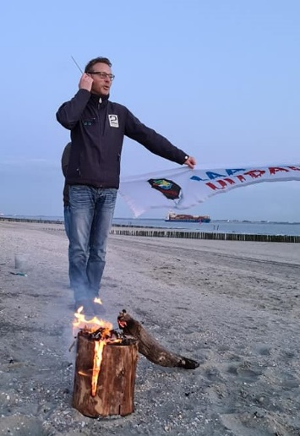De organisatie van het kamp bracht dit jaar de oudere scouts samen op het mooie kamppeerterrein van Fort Vuren ☺. Een mooie en historische locatie met zo gewenst net dat beetje luxe dat enkele van ons soms even nodig hebben. En om te onthouden : de workshop gehaktballen maken !

Wat gaan jullie in 2022 weer zeker doen?

Ons kampje is alweer geboekt, dus daar kijken we weer naar uit. Onze activiteiten worden voor een groot deel bepaald door de dobbelstenen, story cubes, maar altijd terugkerend en eigenlijk een van onze kernactiviteiten: gezellig kletsen bij een vuurtje met een heerlijke maaltijd en een (zelfgebrouwd) drankje erbij



**Contact :**

**Adres:**

Geersesweg 8a 4332RA Middelburg

**Email:**

[info@scoutinggoudencirkel.nl](mailto:info@scoutinggoudencirkel.nl)  
[vertrouwenspersoon@scoutinggoudencirkel.nl](mailto:vertrouwenspersoon@scoutinggoudencirkel.nl)  
[ledenadministratie@scoutinggoudencirkel.nl](mailto:ledenadministratie@scoutinggoudencirkel.nl)  
[penningmeester@scoutinggoudencirkel.nl](mailto:penningmeester@scoutinggoudencirkel.nl)  
[verhuur@scoutinggoudencirkel.nl](mailto:verhuur@scoutinggoudencirkel.nl)  
[praktijkbegeleider@scoutinggoudencirkel.nl](mailto:praktijkbegeleider@scoutinggoudencirkel.nl)

**Postadres:**

Waterlooze Werve 24  
4363BL Aagtekerke

**Email speltak:**

[beverleiding@scoutinggoudencirkel.nl](mailto:beverleiding@scoutinggoudencirkel.nl)  
[welpenleiding@scoutinggoudencirkel.nl](mailto:welpenleiding@scoutinggoudencirkel.nl)  
[scoutsleiding@scoutinggoudencirkel.nl](mailto:scoutsleiding@scoutinggoudencirkel.nl)  
[explos@scoutinggoudencirkel.nl](mailto:explos@scoutinggoudencirkel.nl)  
[stam@scoutinggoudencirkel.nl](mailto:stam@scoutinggoudencirkel.nl)  
[ouderescouts@scoutinggoudencirkel.nl](mailto:ouderescouts@scoutinggoudencirkel.nl)



[Deze foto](https://freepngimg.com/png/25080-facebook-like) van Onbekende auteur is gelicentieerd onder [CC BY-NC](https://creativecommons.org/licenses/by-nc/3.0/)

En volg ons op Facebook en Instagram

Scouting Gouden Cirkel